B a u h o f b e r i c h t |  | 
Dipl.-Päd.VL Gerhard Gruber
Name: | Fach:
Datum:
Klasse: | Seite:

DER BLOCKVERBAND (25 cm MW)

VERBANDSREGEL: BINDER ÜBER BINDER, LÄUFER ÜBER LÄUFER

ANSICHT

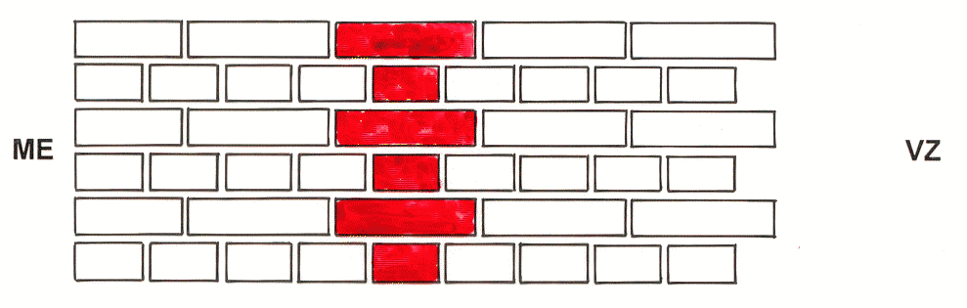

DRAUFSICHT
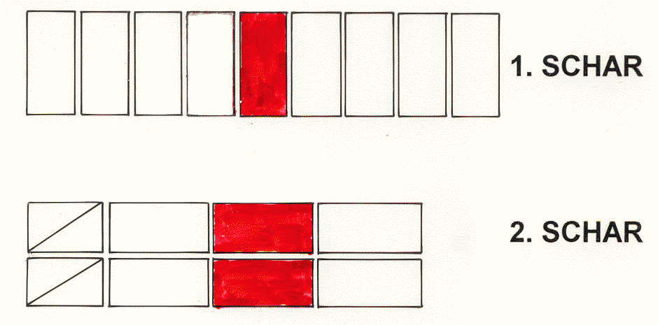

BEIM BLOCKVERBAND BEGINNT MAN IN DER LÄUFERSCHAR MIT
SOVIEL LÄUFERDREIVIERTLER; WIE DIE MAUER AN KÖPFEN STARK
IST.

